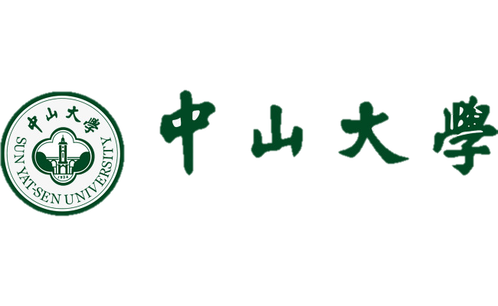

**机器人导论**

课程作业: assignment 2

组员：17343141 姚东烨

提交日期：2019/09/23

Deadline：2019/09/23

1. 任务概要：

* 参照Tutorial，设计多组线路径
* 在任务1的基础上（也可以重新设计或改良车身），调整单目摄像头的角度，使之能够看到地面上的路线
* 结合小车底盘模型设计合理的PID算法，编写脚本实现基于单目图像的巡线功能

**具体工作和贡献：**由于上个实验已经设计好了自己的小车，老师说本次实验比较简单，所以选择自己完成。

2.完成情况：

* **小车设计**

对上一次实验的小车进行更改。将挂在sensing_node下的Vision_sensor改为**Orthographic type**，原本是**Perspective type**。

将新加入的Vision_sensor按照下图调整属性：

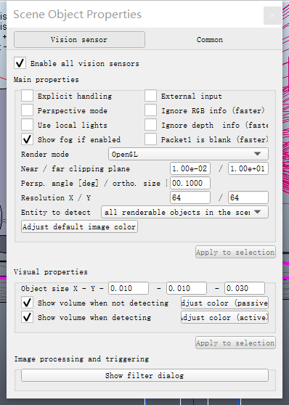

那么本次实验的小车模型就设计好了。

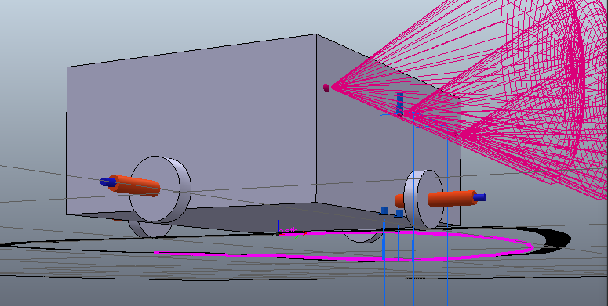

* **脚本设计**

我的思路是将计算出视图中，最靠近小车这一行的黑点数，并从中间进行分开。若是左边的数量大，就往左转，若是右边的数量大，就往右转。

* + 使用sim.getVisionSensorImage进行图像获取，及点计算

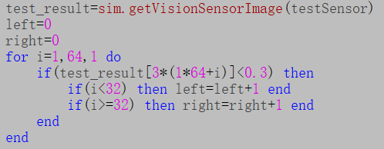

* + 按照教程，将speed的值赋给驱动轮，而将转向轮置零

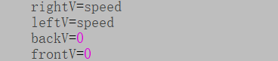

* + 考虑P控制，我们要对不同的偏移量进行设置不同的初始速度。所以设置speed为：



但是，需要注意的是，若是只有这行代码，速度可能会无限叠加，导致小车嗖的一下跑出去，再也回不来。所以我们要在函数结尾为speed恢复原样：



* + 考虑I控制，引入global_offset来计算全局误差，并将其添加到转向轮速度的控制中。注意到，在实际实验中，有时候global_offset无法回到0，所以在offset为0时，我就将global_offset设置为0。因为使用到的是速度乘上一个参数，所以需要引入tempoffset来临时存储参数值，并使用这个参数值来对speed进行运算。

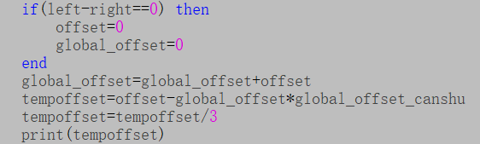

* + 选择用tempoffset作为除法参数值的其中一个原因是，考虑到D控制。当小车在调整转向的时候，其误差值就会越来越小，那么这个时候就需要使用增加tempoffset，使得小车转向变得更稳定一些。
  + 另外，在实际实验中，我发现小车转向总是过于敏感。这是因为一出现误差小车就会进行调整。所以我选择在offset大于3的时候，再对小车的转向进行调整。这样做显著地提高了小车的稳定性。

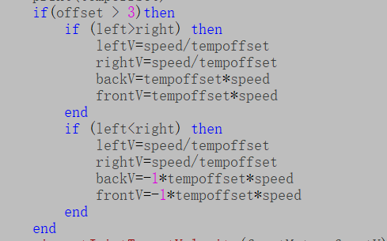

* + 接着，将计算好的速度值通过sim.setJointTargetVelocity函数对小车的四个Motor进行设置。

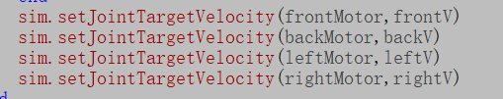

这样，就完成了对小车脚本的设计。

3.效果展示：

* **小车模型：**



* **小车运动情况：**

请见视频： [movie\展示视频.mp4](report/movie/展示视频.mp4)

4.存在问题：

* 小车的摩擦力问题仍未解决。因为自己很喜欢这个小车的造型。所以一直不想将前后轮装在左侧、右侧。本次实验中，尝试了上次课堂展示中有位同学使用的万向轮（球形轮），但是在转向问题上花了很久都没有解决，无奈放弃了这个方案。现在的实验还比较简单，如果之后这个造型确实会影响到实验的进行，就改成左右四个轮子吧。
* 另外，在实验过程中，Vision_sensor的API还是十分不熟悉，在一开始用了sim.readVisionSensor。导致实验无法进行下去。后来通过和同学的讨论，才确定了要使用sim.getVisionSensorImage，这样才能通过数组方便地访问图像。
* 调参问题，现在的参数是我通过很多次盲目尝试下设置的相对比较好的数值。但是科学的调参方法我还不会。在设计小车的时候，有个同学教了我一个通过建模来调参的方法，但是当自己开始设计的时候就发现很多东西无法抽取出来，导致模型也建立不起。在之后的学习中要更加注意这方面的学习。
* PID控制问题。在通过阅读了TA给出来的链接，以及网上的查询后，我只是稍微懂了一些PID的思想，但是真正运用在设计上还困难，这方面也需要继续学习。

5.附录：

* report
  + 17343141姚东烨.pdf
  + movie
    - 展示视频.mp4
* src
  + HW2.ttt